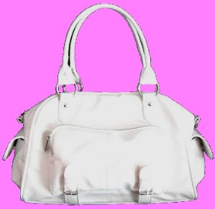 | 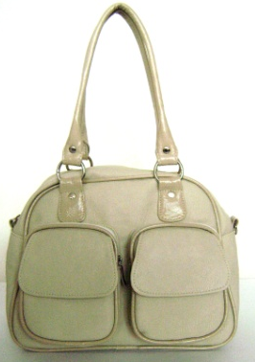 | 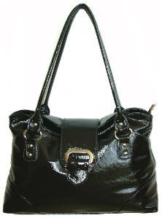 | 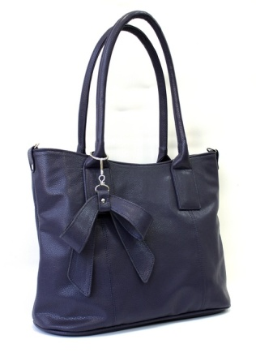
Мод. 7897  Цена 1300,00 руб.  Бежевая иск. кожа | Мод. 7901  Цена 1500,00 руб.  Бежевая иск. кожа | Мод. 7906  Цена 1400,00 руб.  Бордо иск. кожа | Мод. 7955  Цена 1700,00 руб.  Черная, рыжая иск. кожа
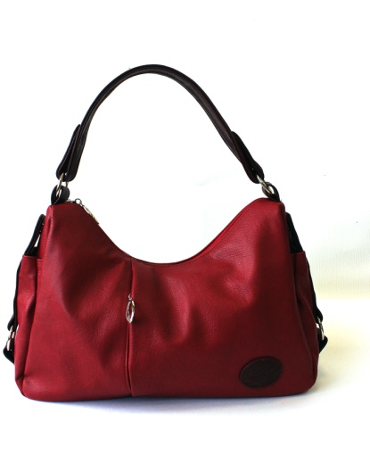 | 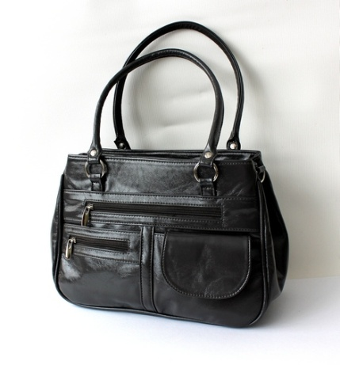 | 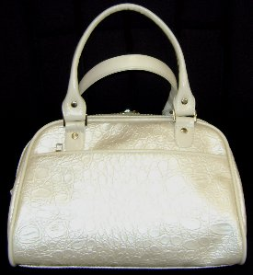 | 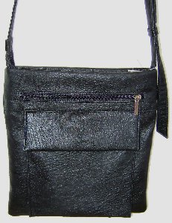
Мод. 7956  Цена 1500,00 руб.  Черная, бордовая иск. кожа | Мод. 7957  Цена 1500,00 руб.  Серая иск. кожа | Мод. 8040  Цена 1300,00 руб.  Черная иск. кожа | Мод. 8074  Цена 1000,00 руб.  Бежевая, черная иск. кожа
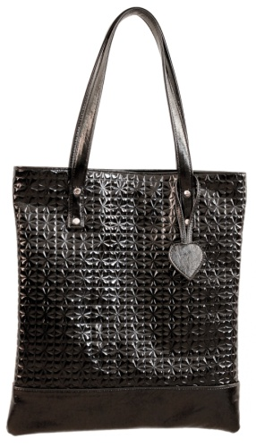 | 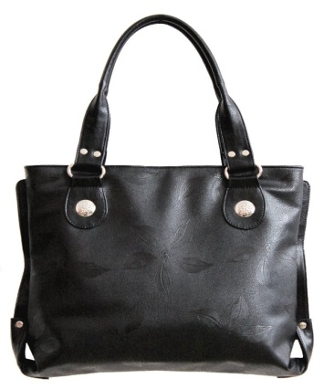 | 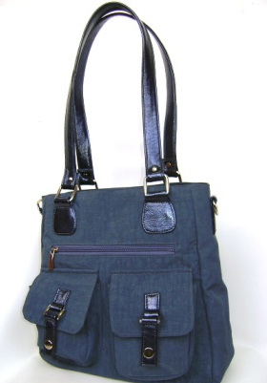 | 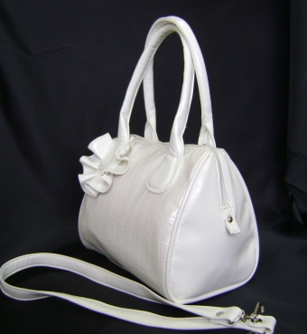
Мод. 8095  Цена1200,00  Черная иск. кожа | Мод. 8110 (38×28×9,5)  Цена 1300,00руб.  Бежевая иск. кожа | Мод. 8114  Цена 1400,00 руб.  Серая ткань жатка | Мод. 8115 (24×16×10)  Цена 1200,00 руб.  Коричневая, черная иск. кожа
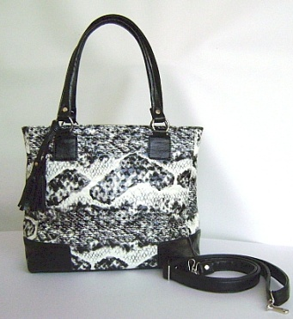 | 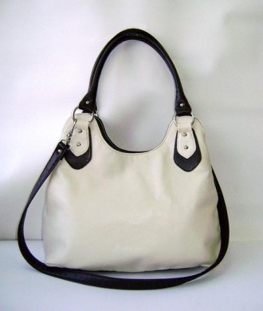 | 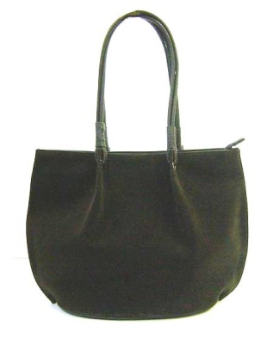 | 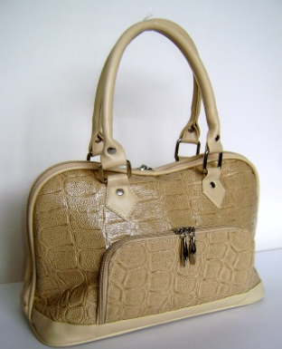
Мод. 8123  Цена 1500,00 руб.  Коричневая иск. кожа | Мод. 8132  Цена 1700,00 руб.  Черная иск. кожа | Мод. 8161  Цена 1200,00 руб.  Сиреневая, черная иск. кожа | Мод. 8168  Цена 1300,00 руб.  Белая иск. кожа
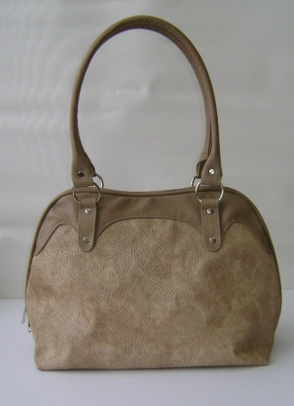 | 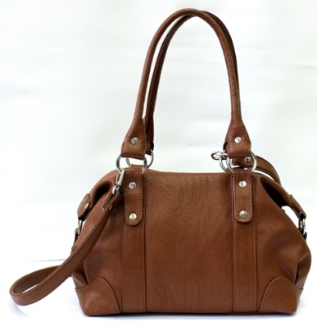 | 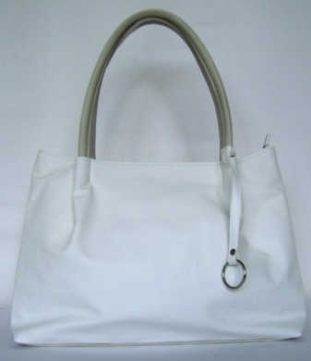 | 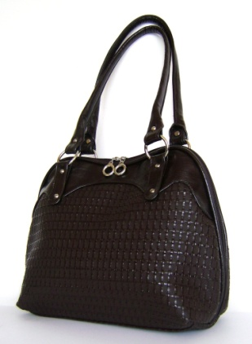
Мод. 8174  Цена 1500 руб.  Коричневая иск. кожа | Мод. 8186  Цена 1500,00 руб.  Коричневая иск. кожа | Мод. 8192  Цена 1400,00 руб.  Белая иск. кожа | Мод. 8205  Цена 1500,00 руб.  Бежевая, серая иск. кожа
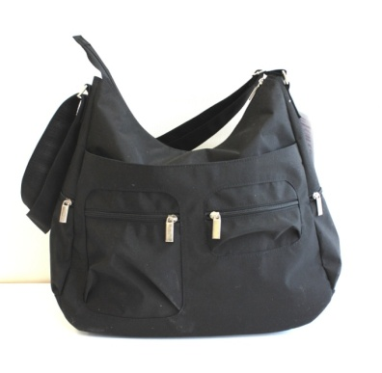 | 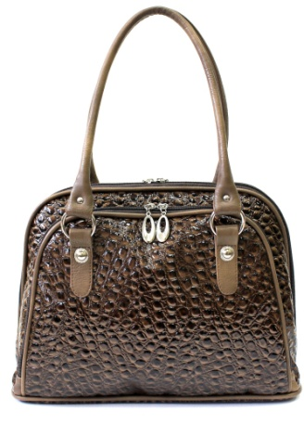 | 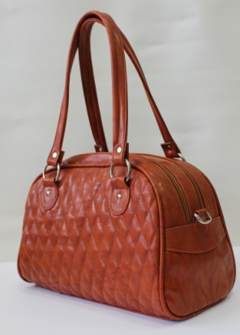 | 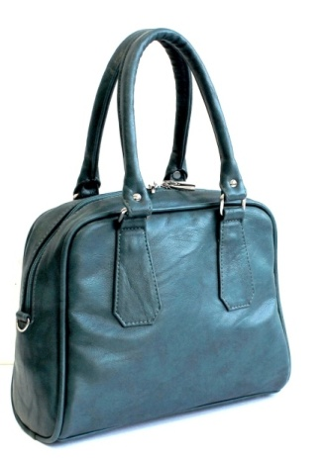
Мод. 8209  Цена 1200,00 руб.  Черная ткань жатка | Мод. 8224  Цена 1600,00 руб.  Бордовая, бежевая, коричневая, черная иск. кожа крокодил | Мод. 8225  Цена 1500,00 руб.  Красная, черная иск. кожа | Мод. 8228  Цена 1200,00 руб.  Черная иск. кожа
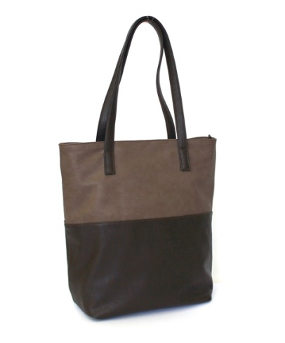 | 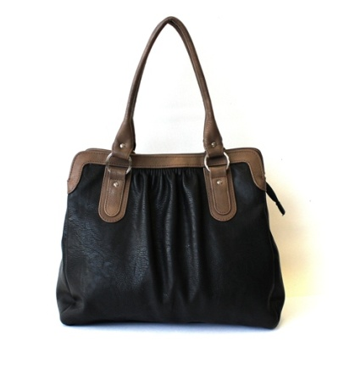 | 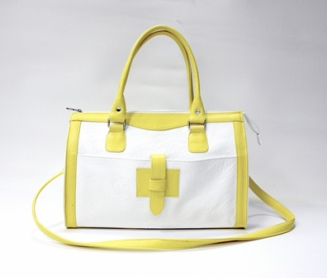 | 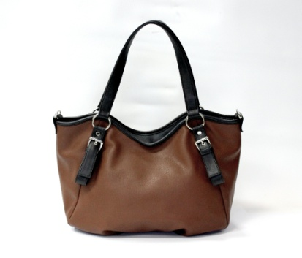
Мод. 8229  Цена 1200,00 руб.  Коричневая, серая иск. кожа | Мод. 8240  Цена 1600,00 руб.  Бордовая, бежевая хаки иск. кожа | Мод. 8241  Цена 1600,00 руб.  Черная, бежевая иск. кожа | Мод. 8242  Цена 1600,00 руб.  Коричневая иск. кожа
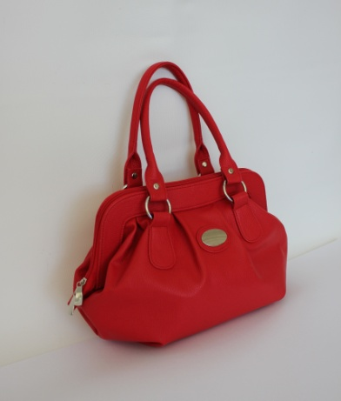 | 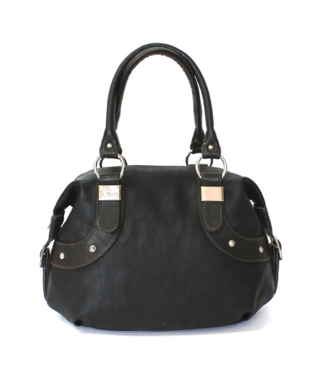 | 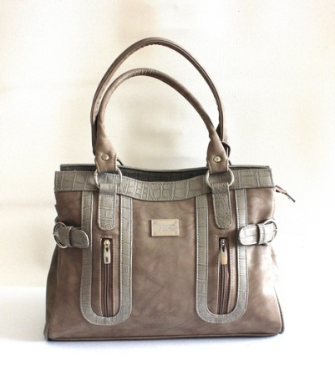 | 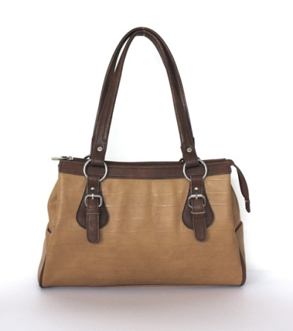
Мод. 8245  Цена 1500,00 руб.  Коричневая иск. кожа | Мод. 8250  Цена 1500,00 руб.  Коричневая иск. кожа | Модель 8265  Цена 1700,00 руб.  Черная иск. кожа | Мод. 8254  Цена 1600,00 руб.  Коричневая, черная иск. кожа
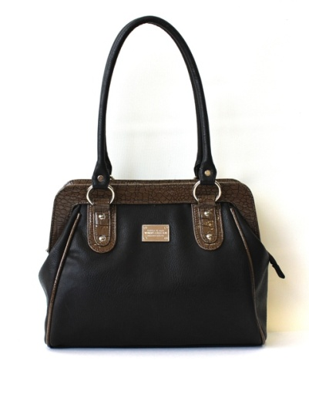 | 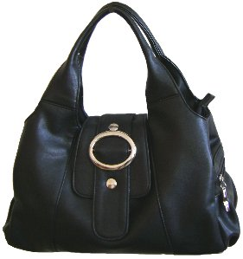 | 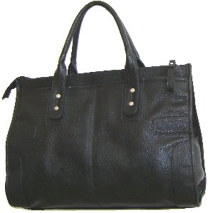 | 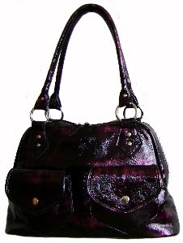
Мод. 8266  Цена 1600,00 руб.  Черная иск. кожа | Мод. 9022  Цена 1500,00 руб.  Бежевая иск. кожа 2 отдела | Мод. 9032  Цена 1500,00 руб.  Черная иск. кожа | Мод. 9049  Цена 1200,00 руб.  Бежевая иск. кожа
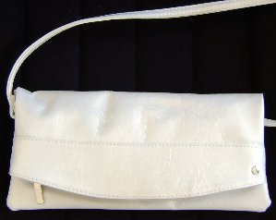 | 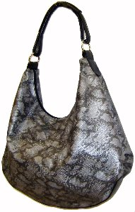 | 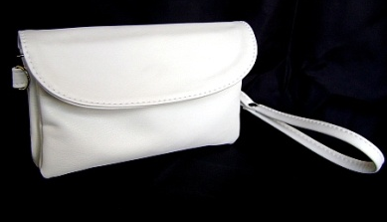 | 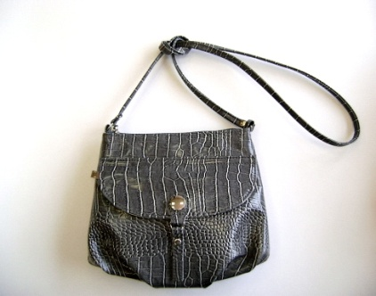
Мод. 9065 (28х27)  Цена 900,00 руб.  Черная иск. кожа | Мод. 9073 (50х40х3,5)  Цена 1200.00 руб.  Бежевая иск. кожа | Мод. 9090 (18×11×5)  Цена 900,00 руб.  Бордовая иск. кожа 3 отдела | Мод. 9093  Цена 900,00 руб.  Зеленая, черная иск. кожа
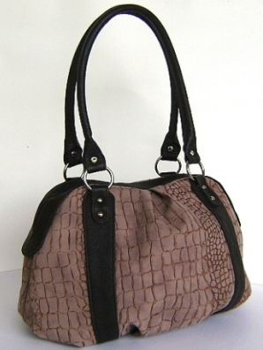 | 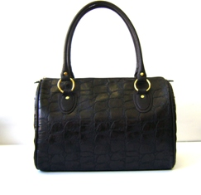 | 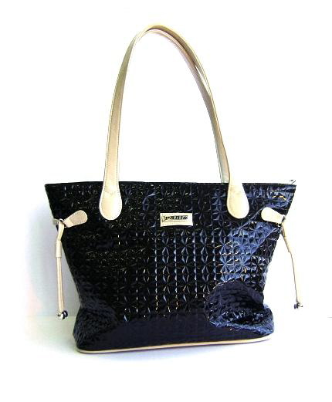 | 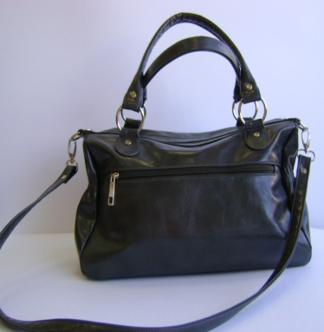
Мод. 9095(32×25×10)  Цена 1500,00 руб.  Бежевая иск. кожа | Мод. 9098  Цена 1600,00 руб.  Коричневая иск. кожа | Мод. 9105  Цена 1500,00 руб.  Синяя иск. кожа | Мод. 9106(23×37×16)  Цена 1500,00 руб.  Серая, коричневая, черная иск. кожа
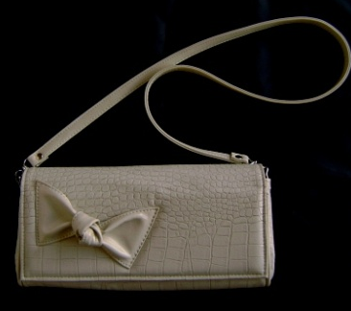 | 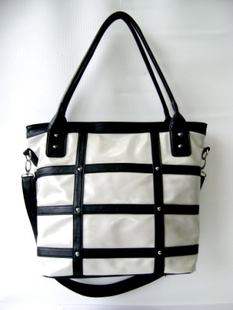 | 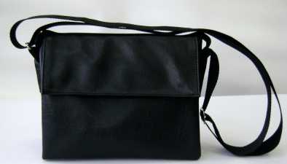 | 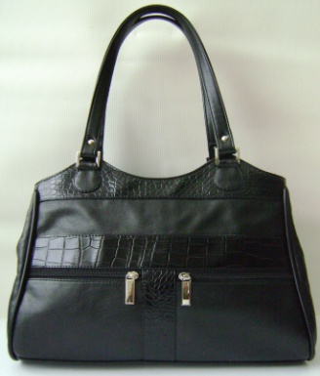
Мод. 9107  Цена 900,00 руб.  Белая иск. кожа | Мод. 9123  Цена 1500,00 руб.  Бежевая с коричневой отделкой иск. кожа иск. кожа | Мод. 9125 (25×30×8)  Цена 1200,00 руб.  Черная иск. кожа | Мод. 9126  Цена 1300,00 руб.  Бежевая иск. кожа
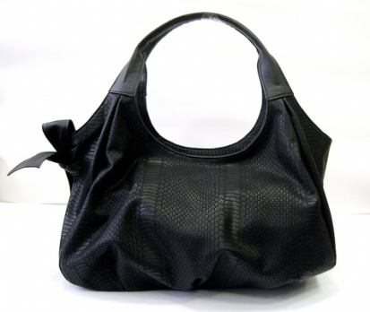 | 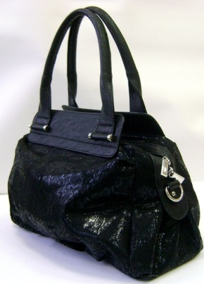 | 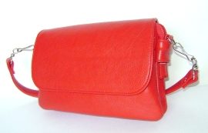 | 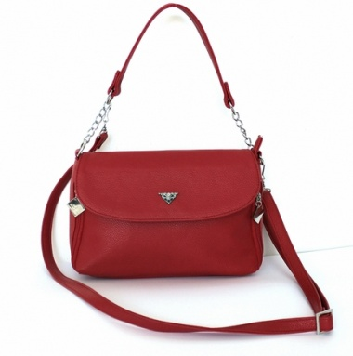
Мод. 9133  Цена 1400,00 руб.  Белая иск. кожа | Мод. 9139  Цена 1500,00 руб.  Бежевая иск. кожа | Мод. 9147  Цена 900,00 руб.  Белая иск. кожа | Мод. 9159  Цена 1500,00 руб.  Бежевая, бордовая иск. кожа

